 ЕДДС МО Павловский район
352040, Краснодарский край
ст. Павловская, ул. Крупской, 239
Тел./факс 8(86191)3-35-78/3-10-11 по
E-mail: EDDSPavlMO@mail.ru

Исх. № 5316 от 21 декабря 2021 г.

Главам сельских поселений, должностным лицам, руководителям предприятий МО Павловский район

По данным штормового предупреждения Краснодарского ЦГМС филиала ФГБУ «Северо-Кавказское УГМС»КМЯ,ОЯ№ 69 от 21.12.2021:
Сегодня, 21.12.2021, в период 03.30-04-30час и до конца суток 21,12.2021 местами в крае (исключая муниципальное образование г. Сочи) ожидается сильное налипание мокрого снега (ОЯ).

Рекомендации
- провести комплекс превентивных мер по предупреждению ЧС и происшествий.
- провести информирование населения, о возможном возникновении ЧС.
- обеспечить готовность спасательных служб к реагированию на ЧС и происшествия;
- обеспечить контроль готовности аварийных бригад к реагированию при возникновении аварий на объектах жизнеобеспечения и в системах энергоснабжения;
- проверить готовность средств эвакуации, техники;
- поддерживать на необходимом уровне запасы материальных ресурсов для ликвидации чрезвычайных ситуаций;
- уточнить списки и места нахождения маломобильных граждан;
- организовать дежурство руководящего состава;
- организовать проверку готовности систем оповещения, систем оперативного контроля и мониторинга паводковой ситуации к использованию по предназначению на территории муниципальных образований.
- привести в готовность дорожные службы.
- обеспечить готовность аварийных бригад к реагированию на авариях на объектах жизнеобеспечения и в системах энергоснабжения;
- обеспечить контроль готовности спасательных служб к реагированию на ДТП;
- организовать запас инертных материалов вдоль автодорог, тротуаров;
- коммунальным и дорожным службам принять меры по расчистке автодорог, иметь в наличие твердые и жидкие реагенты, для своевременной обработки дорог и тротуаров к обеспечению нормального функционирования транспортного сообщения в условиях неблагоприятных гидрометеоявлений.

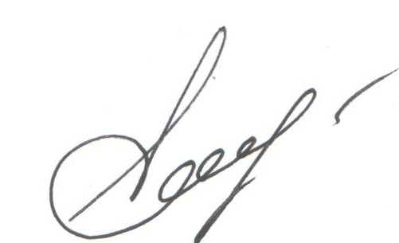
Оперативный дежурный ЕДДС
муниципального образования
Павловский район Е.С. Нехаева

